TEHNIŠKI DAN

8. i razred
V soboto, 2. februarja 2019, od 8.20 do 12.45
Učilnica: tja
Potrebščine: peresnica, ravnilo, šestilo, mobi (če ga imaš) ali očala, ali robčki,…
Cena: 3€ (na položnici za prehrano)

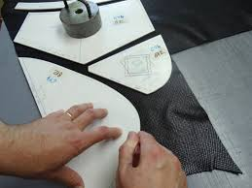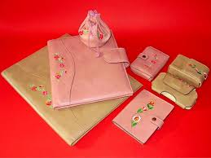
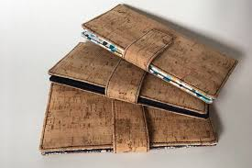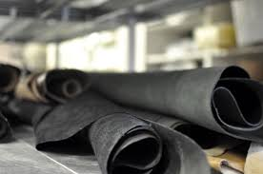

USNJE
Spoznali bomo naravni material usnje, poiskali idejo za lasten izdelek, ga ukrojili in izdelali.

